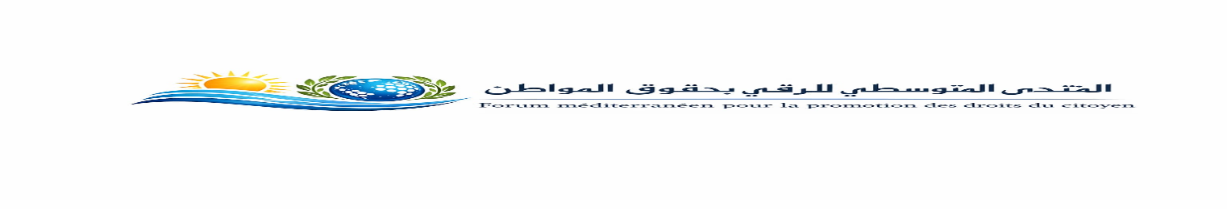

Contribución escrita sobre el Estado de Kuwait
Presentada por: Forum méditerranéen pour la promotion des droits du citoyen (FMPDC)
Introducción
El Forum méditerranéen pour la promotion des droits du citoyen (FMPDC) toma nota con aprecio de los esfuerzos continuos realizados por el Estado de Kuwait para promover y proteger los derechos humanos en el marco de su sistema constitucional e institucional, en el contexto del desarrollo inclusivo (desarrollo inclusivo) y del Estado de derecho (Estado de derecho). El Foro reconoce el enfoque reformista progresivo adoptado por el Estado.
Marco normativo e institucional
El Foro acoge con satisfacción el sólido marco constitucional que proporciona garantías fundamentales para la protección de los derechos civiles, políticos, económicos y sociales. Asimismo, valora el papel desempeñado por Kuwait National Human Rights Bureau en el fortalecimiento del sistema de derechos humanos, en consonancia con los principios de las instituciones nacionales de derechos humanos (INDH) y el cumplimiento de estándares internacionales.
Promoción de los derechos de la mujer
El Foro elogia los avances logrados en el empoderamiento de las mujeres y su participación en la vida pública, reflejando la inclusión económica (inclusión económica) y la igualdad de género (igualdad de género):
Los datos más recientes indican que la tasa de participación de las mujeres en la fuerza laboral alcanza aproximadamente 48,6% en 2024, mientras que las mujeres representan alrededor del 24,1% del total de la fuerza laboral. La tasa de desempleo femenino se sitúa en aproximadamente 5,97%, lo que refleja una mejora en la integración en el mercado laboral (integración en el mercado laboral).
El Foro subraya que estos avances están en consonancia con las obligaciones del Estado de Kuwait en virtud de la Convention on the Elimination of All Forms of Discrimination against Women y con el principio de no discriminación (no discriminación).
Derechos económicos y sociales
El Foro toma nota con aprecio del desempeño positivo del Estado de Kuwait en el ámbito de los derechos económicos y sociales, reflejando el desarrollo sostenible (desarrollo sostenible) y la estabilidad social (estabilidad social):
La tasa de desempleo general se sitúa en torno al 2,14% en 2024, una de las más bajas a nivel internacional, mientras que la tasa de participación en la fuerza laboral alcanza aproximadamente el 73,8%, lo que refleja la dinámica del mercado laboral y la promoción de la inclusión económica (inclusión económica).
Compromiso con los mecanismos internacionales
El Foro acoge con satisfacción la continua participación del Estado de Kuwait en los mecanismos de derechos humanos de las Naciones Unidas, incluido el Examen Periódico Universal (EPU), y alienta la continuación del diálogo constructivo (diálogo constructivo), la cooperación técnica (cooperación técnica) y la implementación de las recomendaciones aceptadas (implementación de recomendaciones aceptadas).
Conclusión y recomendaciones
El Foro reconoce la trayectoria del Estado de Kuwait como un proceso basado en el progreso gradual (progreso gradual) y el fortalecimiento institucional (fortalecimiento institucional).
El Foro recomienda respetuosamente:
Continuar fortaleciendo el marco legislativo en consonancia con las normas internacionales;
Promover una participación significativa de las mujeres en la toma de decisiones;
Mejorar la transparencia y el acceso a la información;
Mantener el compromiso con los mecanismos de las Naciones Unidas

